超低能耗建筑计算报告书
公共建筑
筑绿未来
设计编号：2025-AA-BB

工程地点 | ： | 福建-福州
建设单位 | ： | xxxx工程建设有限公司
设计单位 | ： | xxxx建筑设计研究院有限公司
设计人 | ：
校对人 | ：
审定人 | ：
报告日期 | : | 2025年11月27日

采用软件 | : 超低能耗PHES2025 | 
软件版本 | : 20250505(PLUS)
正版授权码 | : T18060052160
研发单位 | : 北京绿建软件股份有限公司

目 录

1 建筑概况 1
2 评估依据 1
3 气象数据 1
3.1 气象地点 1
3.2 逐日干球温度表 2
3.3 逐月辐照量表 2
3.4 峰值工况 2
4 围护结构 2
4.1 工程材料 2
4.2 屋顶 3
4.3 天窗类型 4
4.4 外墙 4
4.5 外窗热工 6
4.6 外窗气密性 8
4.7 外门气密性 8
4.8 户门气密性 8
4.9 规定项检查 9
5 围护结构概况 9
6 设计建筑 10
6.1 房间类型 10
6.2 系统类型 10
6.3 制冷系统 11
6.4 空调风机 12
6.5 照明 12
6.6 生活热水 12
6.7 电梯 13
6.8 光伏发电 13
6.9 风力发电 14
6.10 负荷分项统计 14
6.11 逐月负荷表 15
7 基准建筑 16
7.1 房间类型 16
7.2 系统类型 16
7.3 制冷系统 17
7.4 空调风机 18
7.5 照明 19
7.6 生活热水 19
7.7 电梯 20
7.8 建筑负荷 20
7.9 负荷分项统计 20
7.10 逐月负荷表 21
8 能效结果 22
8.1 建筑能耗 22
8.2 结论 25
9 附录 26
9.1 工作日/节假日人员逐时在室率(%) 26
9.2 工作日/节假日照明开关时间表(%) 27
9.3 工作日/节假日设备逐时使用率(%) 27
9.4 工作日/节假日空调系统运行时间表(1:开,0:关) 28
9.5 工作日/节假日新风运行时间表(%) 29

建筑概况
工程名称 | 筑绿未来
工程地点 | 福建-福州
地理位置 | 北纬：26.00° | 东经：119.28°
计算建筑面积(m²) | 地上2068 地下16
建筑层数 | 地上6 地下1
建筑高度（m） | 地上27.0 地下4.9
计算建筑体积(m³) | 7604.36
计算建筑外表面积(m²) | 2219.76
建筑气密性（换气次数N50） | 0.60
建筑类型细化 | 办公建筑
北向角度 | 90
结构类型
外墙太阳辐射吸收系数 | 0.65
屋顶太阳辐射吸收系数 | 0.62
控温期 | 供冷期:5.1-10.1

评估依据
1. 《近零能耗建筑技术标准》(GB/T51350-2019)
2. 《公共建筑节能设计标准》(GB50189-2015)
3. 《民用建筑热工设计规范》(GB50176-2016-2016)
4. 《建筑幕墙、门窗通用技术条件》(GB/T31433-2015)

气象数据

气象地点
福建-福州, 《建筑节能气象参数标准》

逐日干球温度表
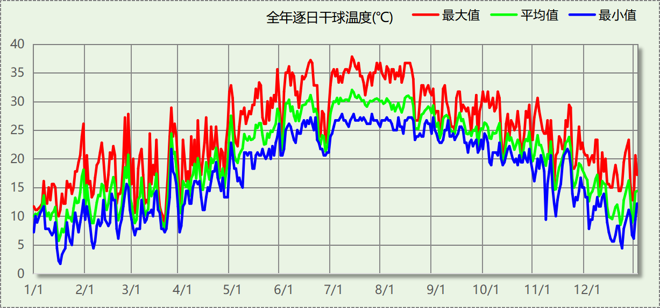

逐月辐照量表
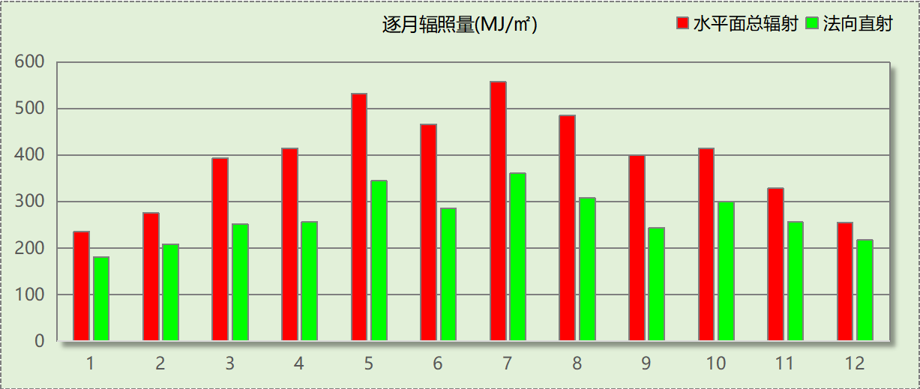

峰值工况
气象数据 | 时刻 | 干球温度(℃) | 湿球温度(℃) | 含湿量(g/kg) | 焓值(kj/kg)
最热 | 07月11日14时 | 37.8 | 26.1 | 17.1 | 81.9
最冷 | 01月16日06时 | 1.7 | 1.1 | 3.8 | 11.2

围护结构

工程材料
材料名称 | 导热系数  λ | 蓄热系数  S | 密度  ρ | 比热容  Cp | 蒸汽渗透  系数u | 数据来源
材料名称 | W/(m.K) | W/(㎡.K) | kg/m³ | J/(kg.K) | g/(m.h.kPa) | 数据来源
水泥砂浆 | 0.930 | 11.370 | 1800.0 | 1050.0 | 0.0210
石灰砂浆1 | 0.810 | 10.070 | 1600.0 | 1050.0 | 0.0443
钢筋混凝土1 | 1.740 | 17.200 | 2500.0 | 920.0 | 0.0158
碎石、卵石混凝土(ρ=2300) | 1.740 | 15.360 | 2300.0 | 920.0 | 0.0173
挤塑聚苯乙烯泡沫塑料（带表皮） | 0.030 | 0.340 | 35.0 | 1380.0 | 0.0162
混凝土多孔砖(190六孔砖） | 0.750 | 7.490 | 1450.0 | 709.4 | 0.0000
聚苯颗粒保温砂浆 | 0.060 | 0.950 | 230.0 | 900.0 | 0.0000
钢筋混凝土 | 1.740 | 17.200 | 2500.0 | 920.0 | 0.0158 | DBJT13-62-2023
SBS改性沥青防水卷材 | 0.170 | 9.370 | 900.0 | 1620.0 | 0.0014 | 安徽公共建筑节能设计标准 DB34 T753-2007
挤塑聚苯板 | 0.030 | 0.347 | 28.0 | 1790.0 | 0.0140 | 安徽公共建筑节能设计标准 DB34 T753-2007
轻集料混凝土2%找坡层 | 0.280 | 7.500 | 1600.0 | 1611.4 | 0.0040 | 闽2023-J-06
混合砂浆 | 0.870 | 10.750 | 1700.0 | 1074.4 | 0.0230

屋顶

屋顶相关构造

屋顶构造四
材料名称  （由上到下） | 厚度δ | 导热系数λ | 蓄热系数S | 修正  系数 | 热阻R | 热惰性  指标
材料名称  （由上到下） | (mm) | W/(m.K) | W/(㎡.K) | α | (㎡K)/W | D=R*S
碎石、卵石混凝土(ρ=2300) | 50 | 1.740 | 15.360 | 1.00 | 0.029 | 0.441
挤塑聚苯板 | 140 | 0.030 | 0.347 | 1.00 | 4.667 | 1.619
SBS改性沥青防水卷材 | 4 | 0.170 | 9.370 | 1.00 | 0.024 | 0.220
水泥砂浆 | 30 | 0.930 | 11.370 | 1.00 | 0.032 | 0.367
轻集料混凝土2%找坡层 | 60 | 0.280 | 7.500 | 1.00 | 0.214 | 1.607
钢筋混凝土 | 120 | 1.740 | 17.200 | 1.00 | 0.069 | 1.186
混合砂浆 | 20 | 0.870 | 10.750 | 1.00 | 0.023 | 0.247
各层之和∑ | 424 | － | － | － | 5.057 | 5.688
外表面太阳辐射吸收系数 | 0.62[默认]
传热系数K=1/(0.16+∑R) | 0.19

屋顶防火隔离带构造一
材料名称  （由上到下） | 厚度δ | 导热系数λ | 蓄热系数S | 修正  系数 | 热阻R | 热惰性  指标
材料名称  （由上到下） | (mm) | W/(m.K) | W/(㎡.K) | α | (㎡K)/W | D=R*S
水泥砂浆 | 20 | 0.930 | 11.370 | 1.00 | 0.022 | 0.245
聚苯颗粒保温砂浆 | 20 | 0.060 | 0.950 | 1.20 | 0.278 | 0.317
水泥砂浆 | 20 | 0.930 | 11.370 | 1.00 | 0.022 | 0.245
钢筋混凝土1 | 200 | 1.740 | 17.200 | 1.00 | 0.115 | 1.977
石灰砂浆1 | 20 | 0.810 | 10.070 | 1.00 | 0.025 | 0.249
各层之和∑ | 280 | － | － | － | 0.460 | 3.031
外表面太阳辐射吸收系数 | 0.62[默认]
传热系数K=1/(0.16+∑R) | 1.61

屋顶平均热工特性
构造名称 | 面积(㎡) | 面积所占比例 | 传热系数K  W / (㎡K) | 热惰性  指标D | 太阳辐射  吸收系数
屋顶构造四 | 374.68 | 0.856 | 0.19 | 5.69 | 0.62
屋顶防火隔离带构造一 | 63.20 | 0.144 | 1.61 | 3.03 | 0.62
合计 | 437.88 | 1.000 | 0.40 | 5.30 | 0.62

天窗类型
本工程无此项围护结构

外墙

外墙相关构造

外墙构造一
材料名称  （由外到内） | 厚度δ | 导热系数λ | 蓄热系数S | 修正  系数 | 热阻R | 热惰性  指标
材料名称  （由外到内） | (mm) | W/(m.K) | W/(㎡.K) | α | (㎡K)/W | D=R*S
水泥砂浆 | 20 | 0.930 | 11.370 | 1.00 | 0.022 | 0.245
挤塑聚苯乙烯泡沫塑料（带表皮） | 20 | 0.030 | 0.340 | 1.20 | 0.556 | 0.227
水泥砂浆 | 20 | 0.930 | 11.370 | 1.00 | 0.022 | 0.245
钢筋混凝土1 | 200 | 1.740 | 17.200 | 1.00 | 0.115 | 1.977
石灰砂浆1 | 20 | 0.810 | 10.070 | 1.00 | 0.025 | 0.249
各层之和∑ | 280 | － | － | － | 0.738 | 2.941
外表面太阳辐射吸收系数 | 0.65[默认]
传热系数K=1/(0.16+∑R) | 1.11

外墙防火隔离带构造一
材料名称 | 厚度δ | 导热系数λ | 蓄热系数S | 修正  系数 | 热阻R | 热惰性  指标
材料名称 | (mm) | W/(m.K) | W/(㎡.K) | α | (㎡K)/W | D=R*S
水泥砂浆 | 20 | 0.930 | 11.370 | 1.00 | 0.022 | 0.245
聚苯颗粒保温砂浆 | 20 | 0.060 | 0.950 | 1.20 | 0.278 | 0.317
水泥砂浆 | 20 | 0.930 | 11.370 | 1.00 | 0.022 | 0.245
钢筋混凝土1 | 200 | 1.740 | 17.200 | 1.00 | 0.115 | 1.977
石灰砂浆1 | 20 | 0.810 | 10.070 | 1.00 | 0.025 | 0.249
各层之和∑ | 280 | － | － | － | 0.460 | 3.031
外表面太阳辐射吸收系数 | 0.65[默认]
传热系数K=1/(0.16+∑R) | 1.61

梁柱构造一
材料名称  （由外到内） | 厚度δ | 导热系数λ | 蓄热系数S | 修正  系数 | 热阻R | 热惰性  指标
材料名称  （由外到内） | (mm) | W/(m.K) | W/(㎡.K) | α | (㎡K)/W | D=R*S
水泥砂浆 | 20 | 0.930 | 11.370 | 1.00 | 0.022 | 0.245
挤塑聚苯乙烯泡沫塑料（带表皮） | 20 | 0.030 | 0.340 | 1.20 | 0.556 | 0.227
水泥砂浆 | 20 | 0.930 | 11.370 | 1.00 | 0.022 | 0.245
钢筋混凝土1 | 200 | 1.740 | 17.200 | 1.00 | 0.115 | 1.977
石灰砂浆1 | 20 | 0.810 | 10.070 | 1.00 | 0.025 | 0.249
各层之和∑ | 280 | － | － | － | 0.738 | 2.941
外表面太阳辐射吸收系数 | 0.65[默认]
传热系数K=1/(0.16+∑R) | 1.11

外墙平均热工特性
1. 南向
构造名称 | 构件  类型 | 面积(㎡) | 面积所占比例 | 传热系数K  W / (㎡K) | 热惰性  指标D | 太阳辐射  吸收系数
外墙构造一 | 主墙体 | 245.70 | 0.783 | 1.11 | 2.94 | 0.65
外墙防火隔离带构造一 | 隔离带 | 50.94 | 0.162 | 1.61 | 3.03 | 0.65
梁柱构造一 | 热桥柱 | 17.04 | 0.054 | 1.11 | 2.94 | 0.65
合计 |  | 313.68 | 1.000 | 1.19 | 2.96 | 0.65
2. 北向
构造名称 | 构件  类型 | 面积(㎡) | 面积所占比例 | 传热系数K  W / (㎡K) | 热惰性  指标D | 太阳辐射  吸收系数
外墙构造一 | 主墙体 | 234.27 | 0.753 | 1.11 | 2.94 | 0.65
外墙防火隔离带构造一 | 隔离带 | 50.94 | 0.164 | 1.61 | 3.03 | 0.65
梁柱构造一 | 热桥柱 | 25.98 | 0.084 | 1.11 | 2.94 | 0.65
合计 |  | 311.20 | 1.000 | 1.19 | 2.96 | 0.65
3. 东向
构造名称 | 构件  类型 | 面积(㎡) | 面积所占比例 | 传热系数K  W / (㎡K) | 热惰性  指标D | 太阳辐射  吸收系数
外墙构造一 | 主墙体 | 254.53 | 0.828 | 1.11 | 2.94 | 0.65
外墙防火隔离带构造一 | 隔离带 | 26.76 | 0.087 | 1.61 | 3.03 | 0.65
梁柱构造一 | 热桥柱 | 26.10 | 0.085 | 1.11 | 2.94 | 0.65
合计 |  | 307.38 | 1.000 | 1.16 | 2.95 | 0.65
4. 西向
构造名称 | 构件  类型 | 面积(㎡) | 面积所占比例 | 传热系数K  W / (㎡K) | 热惰性  指标D | 太阳辐射  吸收系数
外墙构造一 | 主墙体 | 240.93 | 0.820 | 1.11 | 2.94 | 0.65
外墙防火隔离带构造一 | 隔离带 | 26.76 | 0.091 | 1.61 | 3.03 | 0.65
梁柱构造一 | 热桥柱 | 26.17 | 0.089 | 1.11 | 2.94 | 0.65
合计 |  | 293.86 | 1.000 | 1.16 | 2.95 | 0.65
5. 总体
构造名称 | 构件  类型 | 面积(㎡) | 面积所占比例 | 传热系数K  W / (㎡K) | 热惰性  指标D | 太阳辐射  吸收系数
外墙构造一 | 主墙体 | 975.43 | 0.796 | 1.11 | 2.94 | 0.65
外墙防火隔离带构造一 | 隔离带 | 155.40 | 0.127 | 1.61 | 3.03 | 0.65
梁柱构造一 | 热桥柱 | 95.29 | 0.078 | 1.11 | 2.94 | 0.65
合计 |  | 1226.12 | 1.000 | 1.18 | 2.95 | 0.65

外窗热工

外窗构造
序号 | 构造名称 | 构造  编号 | 传热系数 | 窗遮阳  系数 | 可见光透射比
1 | 铝木复合型材三玻两腔中空玻璃窗（5Low-E 双银+12Ar+5+12Ar+5） | 89 | 1.40 | 0.28 | 0.620
1 | 铝木复合型材三玻两腔中空玻璃窗（5Low-E 双银+12Ar+5+12Ar+5） | 窗编号
1 | 铝木复合型材三玻两腔中空玻璃窗（5Low-E 双银+12Ar+5+12Ar+5） | PC1821，PC1829，TC1215，TC1221，BYC1026，BYC1030，PC2121，PC2127，PC1221，PC1226，PC1229
1 | 备注：标准未提供 窗太阳得热系数和可见光透射比 仅供参考  来源：宁夏回族自治区居住建筑节能设计标准 DB64/521-2022
2 | 6CEF11-38+9A+6C—120系列隐框幕墙单元(14) | 87 | 2.09 | 0.28 | 0.600
2 | 6CEF11-38+9A+6C—120系列隐框幕墙单元(14) | 窗编号
2 | 6CEF11-38+9A+6C—120系列隐框幕墙单元(14) | MLC17326，MLC6839，PC17326，PC6824，PC8324，PC8339
2 | 来源：温和地区居住建筑与公共建筑构造图集(玻璃幕墙) 滇15SJ6∕7-2

外遮阳类型

平板外遮阳

序号 | 编号 | 水平挑出Ah (m) | 距离上沿Eh (m) | 垂直挑出Av (m) | 距离边沿Ev (m) | 挡板高Dh (m) | 挡板透射η*
1 | 窗洞自遮阳100 | 0.100 | 0.000 | 0.100 | 0.000 | 0.000 | 0.000

固定百叶外遮阳
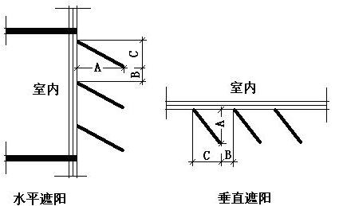
序号 | 编号 | 挑出  A (m) | 百叶间距  B+C (m) | 下垂  C (m)
1 | BYC1030 | 0.200 | 0.400 | 0.150
2 | BYC1026 | 0.200 | 0.400 | 0.150

总体热工性能
朝向 | 面积 | 传热系数 | 夏季综合  太阳得热系数 | 冬季综合  太阳得热系数 | 窗墙比 | 标准要求 | 结论
南向 | 135.84 | 1.40 | 0.19 | 0.19 | 0.30 | K≤2.80, 夏季SHGC≤0.15, 冬季SHGC(不要求) | 无需判断
北向 | 340.92 | 2.01 | 0.24 | 0.24 | 0.54 | K≤2.80, 夏季SHGC≤0.15, 冬季SHGC(不要求) | 无需判断
东向 | 16.56 | 1.40 | 0.22 | 0.22 | 0.05 | K≤2.80, 夏季SHGC≤0.15, 冬季SHGC(不要求) | 无需判断
西向 | 26.64 | 1.40 | 0.22 | 0.22 | 0.08 | K≤2.80, 夏季SHGC≤0.15, 冬季SHGC(不要求) | 无需判断
综合平均 | 519.96 | 1.80 | 0.22 | 0.22 | 0.30
标准依据 | 《近零能耗建筑技术标准》(GB/T51350-2019)第6.1.5条
标准要求 | K和SHGC值可按表6.1.5-2选取
结论 | 无需判断
备注：
本表出现的“无需判断”结论表示标准要求值是推荐值。
本表所统计的外窗包含凸窗。

外窗气密性
最不利气密性等级 | 8级（门窗编号：BYC1026）
标准依据 | 《近零能耗建筑技术标准》第6.1.4条，分级与检测方法《建筑幕墙、门窗通用技术条件》(GB/T31433-2015)
标准要求 | 外窗及外门户门气密性不宜低于《建筑幕墙、门窗通用技术条件》(GB/T31433-2015)的8级
结论 | 适宜

外门气密性
最不利气密性等级 | 7级（门窗编号：FM1022乙）
标准依据 | 《近零能耗建筑技术标准》第6.1.4条，分级与检测方法《建筑幕墙、门窗通用技术条件》(GB/T31433-2015)
标准要求 | 外窗及外门户门气密性不宜低于《建筑幕墙、门窗通用技术条件》(GB/T31433-2015)的6级
结论 | 适宜

户门气密性
最不利气密性等级 | －
标准依据 | 《近零能耗建筑技术标准》第6.1.4条，分级与检测方法《建筑幕墙、门窗通用技术条件》(GB/T31433-2015)
标准要求 | 外窗及外门户门气密性不宜低于《建筑幕墙、门窗通用技术条件》(GB/T31433-2015)的6级
结论 | －

规定项检查
序号 | 检查项 | 结论
1 | 屋顶 | 无需判断
2 | 天窗类型 | 无屋顶透光部分
3 | 外墙 | 无需判断
4 | 外窗热工 | 无需判断
5 | 外窗气密性 | 适宜
6 | 外门气密性 | 适宜
7 | 户门气密性 | 适宜
备注：本表出现的“无需判断”表示该项的标准要求值是推荐值。

围护结构概况

 |  | 设计建筑 |  |  | 基准建筑
屋顶传热系数K  和热惰性指标 D |  | 0.40  5.30 |  |  | 0.80  4.13
外墙传热系数K  和热惰性指标 D |  | 1.18  2.95 |  |  | 1.50  2.85
挑空(或架空)楼板传热系数K  和热惰性指标 D |  | 1.18  2.15 |  |  | 1.50  2.07
天窗传热系数K  和太阳得热系数 SHGC |  | －  － |  |  | －  －
外窗（包括透明幕墙） | 朝向 | 窗墙比 | 传热  系数 | 太阳得热系数 | 窗墙比 | 传热  系数 | 太阳得热系数
外窗（包括透明幕墙） | 南向 | 0.30 | 1.40 | 0.19 | 0.31 | 3.00 | 0.35
外窗（包括透明幕墙） | 北向 | 0.54 | 2.01 | 0.24 | 0.31 | 3.00 | 0.44
外窗（包括透明幕墙） | 东向 | 0.05 | 1.40 | 0.22 | 0.31 | 3.00 | 0.35
外窗（包括透明幕墙） | 西向 | 0.08 | 1.40 | 0.22 | 0.31 | 3.00 | 0.35
备注：
1. 传热系数的单位W/(m2.k)，其他参数无量纲.
2. 屋顶和外墙的传热系数K和热情性指标D指平均值.
3. 设计建筑：“—”代表本工程无对应项.

设计建筑

房间类型

房间参数表
房间类型 | 空调  温度℃ | 供暖  温度℃ | 新风量 | 渗透风  换气次数 | 人员密度 | 照明功率 | 插座设备  功率
会议室 | 26 | 20 | 30(m³/h.人) | 0(次/h) | 3.33(㎡/人) | 8(W/㎡) | 5(W/㎡)
卫生间 | 26 | 20 | 30(m³/h.人) | 0(次/h) | 10(㎡/人) | 4(W/㎡) | 15(W/㎡)
厨房 | 26 | 20 | 30(m³/h.人) | 0(次/h) | 10(㎡/人) | 4.55(W/㎡) | 13(W/㎡)
大厅 | 26 | 20 | 30(m³/h.人) | 0(次/h) | 20(㎡/人) | 5(W/㎡) | 0(W/㎡)
普通办公室 | 26 | 20 | 30(m³/h.人) | 0(次/h) | 10(㎡/人) | 8(W/㎡) | 13(W/㎡)
楼梯间 | － | － | 30(m³/h.人) | 0(次/h) | 10(㎡/人) | 2(W/㎡) | 15(W/㎡)
电子信息机房 | 26 | 20 | 30(m³/h.人) | 0(次/h) | 4(㎡/人) | 13.5(W/㎡) | 20(W/㎡)
空房间 | － | － | 20(m³/h.人) | 0(次/h) | 50(㎡/人) | 0(W/㎡) | 0(W/㎡)
设备间 | － | － | 0(m³/h.人) | 0(次/h) | 0(人) | 2.19(W/㎡) | 0(W/㎡)
走廊 | 26 | 20 | 30(m³/h.人) | 0(次/h) | 20(㎡/人) | 5(W/㎡) | 0(W/㎡)
车库 | － | － | 30(m³/h.人) | 0(次/h) | 100(㎡/人) | 2(W/㎡) | 15(W/㎡)
餐厅 | 26 | 20 | 30(m³/h.人) | 0(次/h) | 10(㎡/人) | 8(W/㎡) | 13(W/㎡)
高档办公室 | 26 | 20 | 30(m³/h.人) | 0(次/h) | 10(㎡/人) | 8(W/㎡) | 13(W/㎡)

作息时间表
详见附录

系统类型

系统分区
系统编号 | 系统类型 | 面积(㎡) | 包含的房间
自动 | 中央空调-全空气变风量(VAV)系统 | 474.22 | 1021(1),1066(1),1124(1),1102(1),1126(1),1064(1),1062(1),2004(2),2065(2),2067(2),2063(2),3003(3),3116(3),3115(3),3114(3),3105(3),3104(3),3103(3),3099(3),3123(3),4005(4),4121(4),4117(4),4106(4),4119(4),4107(4),4101(4),4113(4),5006(5),5122(5),5118(5),5109(5),5111(5),5120(5),5110(5),5100(5),5112(5)
综合楼集中空调系统 | 中央空调-全空气变风量(VAV)系统 | 1063.94 | -1098(-1),1009(1),1024(1),1002(1),1060(1),1007(1),1061(1),2018(2),2017(2),2011(2),2016(2),2012(2),2015(2),2013(2),2014(2),2019(2),3056(3),3025(3),3043(3),3034(3),3045(3),3032(3),3044(3),3033(3),4039(4),4042(4),4026(4),4030(4),4027(4),4108(4),4037(4),4055(4),4036(4),5040(5),5041(5),5028(5),5031(5),5029(5),5038(5),5054(5),5035(5)

热回收参数
系统编号 | 热回收 | 供冷 |  | 供暖
系统编号 | 热回收 | 回收效率(%) | 启动温(焓)差 | 回收效率(%) | 启动温(焓)差
自动 | 全热回收 | 8000 | 5℃ | 8000 | 5(℃)
综合楼集中空调系统 | 全热回收 | 100 | 5℃ | 100 | 5(℃)

制冷系统

默认冷源

供应的系统
系统编号 | 综合楼集中空调系统, 自动

冷水机组
名称 | 类型 | 额定耗电量  (kW) | 额定制冷量  (kW) | 额定性能系数  (COP) | 台数
机组1 | 水冷-离心式冷水机组 | 44 | 255 | 5.80 | 1

水泵系统
机组名称 | 类型 | 调节 | 流量  (m3/h) | 扬程  (m) | 设计工作效率(%) | 输入功率  (kW) | 冷却塔耗电比(kWh/m3) | 台数
机组1 | 冷冻水泵 | 变频 | 53 | 30 | 80 | 6.2 | － | 1
机组1 | 冷却水泵 | 变频 | 63 | 30 | 80 | 7.4 | 0.03 | 1

运行工况
负载率  (%) | 机组制冷量  (kW) | 机组功率  (kW) | 性能系数  (COP) | 冷却水泵功率  (kW) | 冷冻水泵功率  (kW) | 冷却塔功率  (kW)
20 | 51 | 13.6 | 3.75 | 1.5 | 1.2 | 0.4
40 | 102 | 16.5 | 6.18 | 1.5 | 1.2 | 0.8
60 | 153 | 20.8 | 7.36 | 2.3 | 2 | 1.1
80 | 204 | 28.3 | 7.21 | 4.5 | 3.8 | 1.5
100 | 255 | 44 | 5.80 | 7.4 | 6.2 | 1.9

制冷能耗
负荷区间  (%) | 区间负荷  (kWh) | 运行时长(h) | 制冷机组  (kWh) | 平均性能系数(COP) | 冷却水泵  (kWh) | 冷冻水泵  (kWh) | 冷却塔  (kWh)
0~20 | 23175 | 719 | 6180 | 3.75 | 1079 | 863 | 288
20~40 | 26529 | 404 | 5942 | 4.46 | 606 | 485 | 323
40~60 | 0 | 0 | 0 | 0.00 | 0 | 0 | 0
60~80 | 0 | 0 | 0 | 0.00 | 0 | 0 | 0
80~100 | 0 | 0 | 0 | 0.00 | 0 | 0 | 0
>100 | 0 | 0 | 0 | － | 0 | 0 | 0
合计 | 49703 | 1123 | 12122 |  | 1685 | 1348 | 611

空调风机

全空气机组
系统编号 | 风机 | 风量  (m³/h) | 最小  送风比 | 单位风量  耗功率  W/(m³/h) | 风机  功率  (W) | 运行  时长  (h) | 风机  电耗  (kWh) | 热回收  设备电耗  (kWh)
自动 | 送风 | － | 0.3 | － | 500 | 0 | 0 | 0
自动 | 排风 | － | 0.3 | － | 500 | 0 | 0 | 0
综合楼集中空调系统 | 送风 | － | 0.3 | － | 500 | 1123 | 169 | 0
综合楼集中空调系统 | 排风 | － | 0.3 | － | 500 | 1123 | 169 | 0
合计 |  |  |  |  |  |  | 338 | 0

照明
房间类型 | 单位面积电耗  (kWh/㎡) | 房间数量 | 房间合计面积  (㎡) | 合计电耗  (kWh)
办公-会议室 | 18.04 | 1 | 30 | 550
办公-卫生间 | 9.45 | 32 | 168 | 1589
办公-厨房 | 13.65 | 1 | 62 | 851
办公-大厅 | 15.00 | 1 | 51 | 760
办公-普通办公室 | 24.00 | 32 | 751 | 18035
办公-楼梯间 | 4.73 | 18 | 249 | 1175
办公-电子信息机房 | 40.50 | 1 | 6 | 224
办公-空房间 | 0.00 | 36 | 151 | 0
办公-设备间 | 0.00 | 27 | 206 | 0
办公-走廊 | 15.00 | 6 | 323 | 4840
办公-车库 | 2.04 | 1 | 172 | 350
办公-餐厅 | 24.00 | 1 | 128 | 3072
办公-高档办公室 | 24.00 | 3 | 46 | 1110
总计 |  |  |  | 32557

生活热水

热水需求
分区 | 用水定额  (L/人·d) | 热水温差(℃) | 用水人数 | 年使用天数 | 所需热量  (kWh/a)
办公 | 4 | 45 | 100 | 365 | 7511
总计 |  |  |  |  | 7511

太阳能集热
太阳能板  分组名称 | 集热器面积(㎡) | 日均辐照量(kj/(㎡·d) | 年利用  天数 | 年均集  热效率(%) | 热量  损失率(%) | 太阳能供热(kWh/a)
晶澳太阳能JAM60D10-330/MB | 59 | 11067 | 365 | 45 | 22.5 | 23088
总计 |  |  |  |  |  | 23088

热水设备
热水设备 | 供热比例 | 供热量(kWh/a) | 能源 | 效率(%) | 耗电量(kWh/a)
电加热 | 0.6 | 0 | 电 | 90 | 0
备注

热水设备 | 供热比例 | 供热量(kWh/a) | 性能系数 | 联供比例 | 耗电量(kWh/a) | 一次能源(kWh)
热水热泵 | 0.4 | 0 | 3.5 | 0.8 | 0 | 0
备注
注：
1.设计建筑热水设备承担的热水全年累计负荷=需求热量－太阳能供热量。
2.使用天然气锅炉时，按照《建筑节能与可再生能源利用通用规范》GB55015-2021中有关数据折算标煤和折电。

电梯

直梯
名称 | 特定能量消耗(mWh/kgm) | 额定载重量(kg) | 速度(m/s) | 待机功率(W) | 运行时长(h/天) | 年运行天数 | 数量 | 全年电耗  (kWh)
直梯1 | 1.26 | 1350 | 1.75 | 200 | 1.5 | 268 | 1 | 5514
总计 |  |  |  |  |  |  |  | 5514

光伏发电
月 | 发电量(kWh)
1 | 850
2 | 850
3 | 940
4 | 1130
5 | 1350
6 | 1340
7 | 1620
8 | 1530
9 | 1420
10 | 1330
11 | 1060
12 | 920
总计 | 14340

风力发电
地形 | 叶片直径  (m) | 叶片离地高度(m) | 年可利用平均风速(m/s) | 转换  效率(%) | 台数 | 年供电(kWh)
郊区、厂区 | 2.05 | 9 | 2.9 | 35 | 4 | 0
总计 |  |  |  |  |  | 0

负荷分项统计
分类 | 围护传热 | 室内得热 | 窗日射 | 不利  新风/渗透 | 有利  新风/渗透 | 热回收 | 合计
供暖(kWh/㎡) | 0.00 | 0.00 | 0.00 | 0.00 | — | 0.00 | 0.00
供冷(kWh/㎡) | 8.27 | 7.46 | 1.32 | 13.63 | -0.00 | -6.82 | 23.85
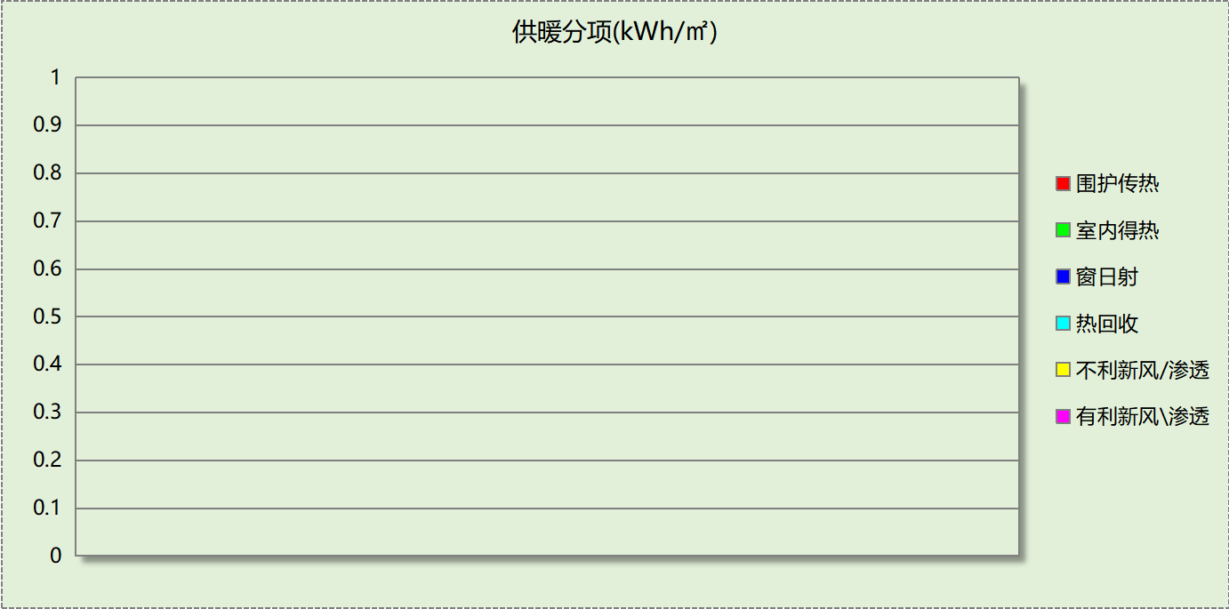
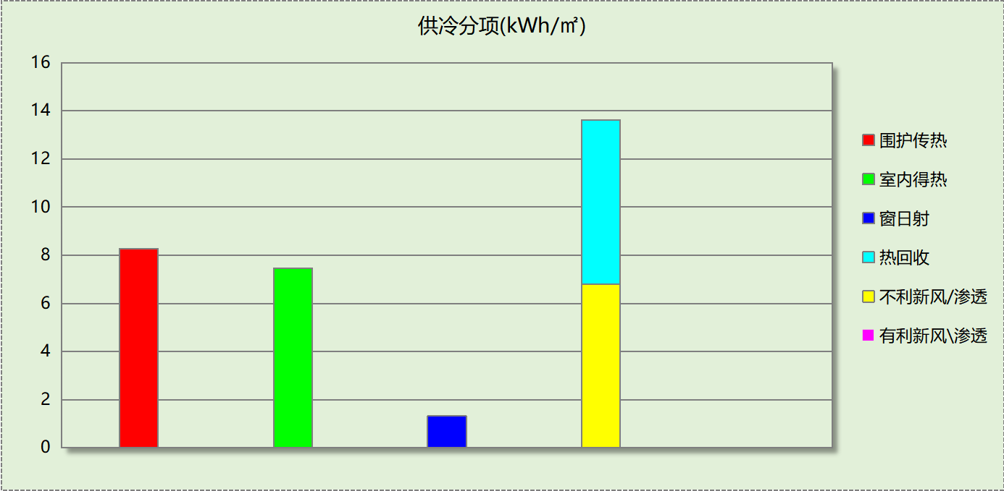

逐月负荷表
月份 | 供暖(kWh) | 供冷(kWh) | 热负荷  峰值(kW) | 热负荷  峰值时刻 | 冷负荷  峰值(kW) | 冷负荷  峰值时刻
1月 | 0 | 0 | 0.000 | -- | 0.000 | --
2月 | 0 | 0 | 0.000 | -- | 0.000 | --
3月 | 0 | 0 | 0.000 | -- | 0.000 | --
4月 | 0 | 0 | 0.000 | -- | 0.000 | --
5月 | 0 | 3730 | 0.000 | -- | 50.214 | 5月28日8时
6月 | 0 | 7728 | 0.000 | -- | 80.935 | 6月17日8时
7月 | 0 | 12137 | 0.000 | -- | 96.371 | 7月15日8时
8月 | 0 | 13401 | 0.000 | -- | 96.361 | 8月12日8时
9月 | 0 | 12708 | 0.000 | -- | 87.649 | 9月9日8时
10月 | 0 | 0 | 0.000 | -- | 0.000 | --
11月 | 0 | 0 | 0.000 | -- | 0.000 | --
12月 | 0 | 0 | 0.000 | -- | 0.000 | --
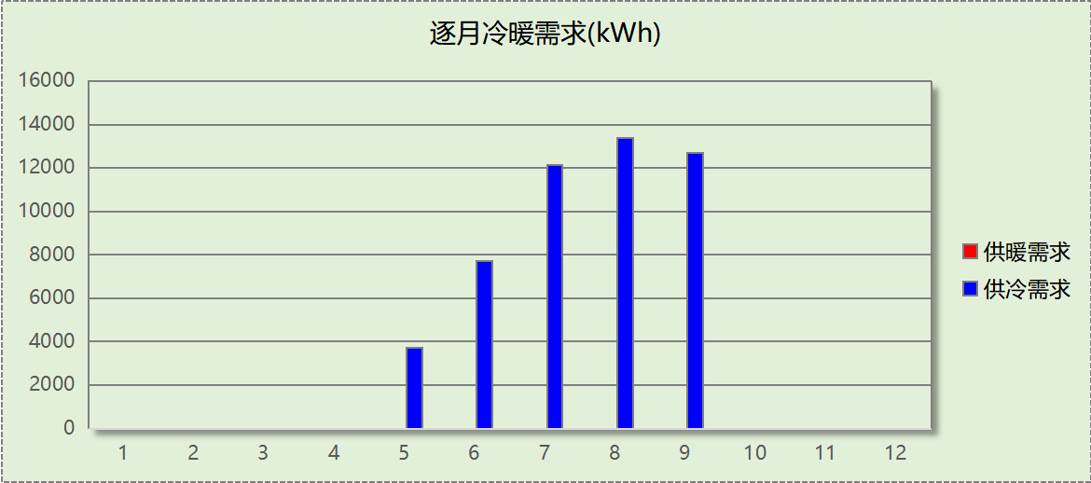
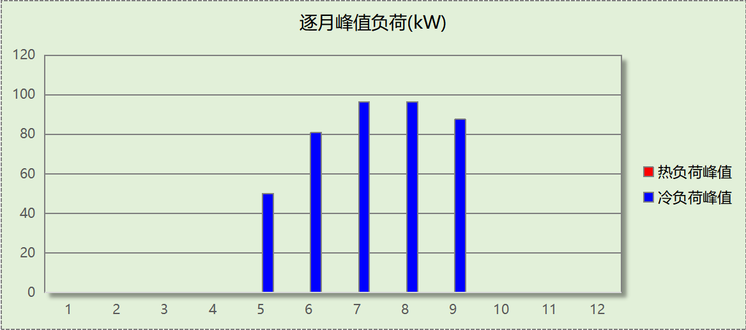

基准建筑

房间类型

房间参数表
房间类型 | 空调  温度℃ | 供暖  温度℃ | 新风量 | 渗透风  换气次数 | 人员密度 | 照明功率 | 插座设备  功率
会议室 | 26 | 20 | 30(m³/h.人) | 0(次/h) | 3.33(㎡/人) | 9(W/㎡) | 5(W/㎡)
卫生间 | 26 | 20 | 30(m³/h.人) | 0(次/h) | 10(㎡/人) | 8(W/㎡) | 15(W/㎡)
厨房 | 26 | 20 | 30(m³/h.人) | 0(次/h) | 10(㎡/人) | 9(W/㎡) | 13(W/㎡)
大厅 | 26 | 20 | 30(m³/h.人) | 0(次/h) | 20(㎡/人) | 5(W/㎡) | 0(W/㎡)
普通办公室 | 26 | 20 | 30(m³/h.人) | 0(次/h) | 10(㎡/人) | 9(W/㎡) | 13(W/㎡)
楼梯间 | － | － | 30(m³/h.人) | 0(次/h) | 10(㎡/人) | 8(W/㎡) | 15(W/㎡)
电子信息机房 | 26 | 20 | 30(m³/h.人) | 0(次/h) | 4(㎡/人) | 15(W/㎡) | 20(W/㎡)
空房间 | － | － | 20(m³/h.人) | 0(次/h) | 50(㎡/人) | 0(W/㎡) | 0(W/㎡)
设备间 | － | － | 0(m³/h.人) | 0(次/h) | 0(人) | 5(W/㎡) | 0(W/㎡)
走廊 | 26 | 20 | 30(m³/h.人) | 0(次/h) | 20(㎡/人) | 5(W/㎡) | 0(W/㎡)
车库 | － | － | 30(m³/h.人) | 0(次/h) | 100(㎡/人) | 2(W/㎡) | 15(W/㎡)
餐厅 | 26 | 20 | 30(m³/h.人) | 0(次/h) | 10(㎡/人) | 9(W/㎡) | 13(W/㎡)
高档办公室 | 26 | 20 | 30(m³/h.人) | 0(次/h) | 10(㎡/人) | 9(W/㎡) | 13(W/㎡)

作息时间表
同设计建筑

系统类型
说明：
基准建筑的供暖空调系统形式，根据《近零能耗建筑技术标准》GB51350-2019表A.1.4-2规定选取，各系统的分区和运行时间与设计建筑一致。

系统编号 | 系统类型 | 面积(㎡) | 包含的房间
自动 | 中央空调-双管制风机盘管 | 同设计建筑 | 同设计建筑
综合楼集中空调系统 | 中央空调-双管制风机盘管 | 同设计建筑 | 同设计建筑

制冷系统
说明：
基准建筑的冷源类型，软件根据《近零能耗建筑技术标准》GB51350-2019表A.1.4-2的规定选取。
基准建筑按规定为集中冷源时，各系统内冷源的台数与设计建筑对应系统的设置有关：
（1）若设计建筑对应系统采用集中冷源，则基准建筑的冷源台数保持一致，各台机组的额定制冷量根据基准建筑对应系统进行选型模拟后的最大冷负荷确定。
（2）若设计建筑的供暖空调形式为非集中式（单元式空调、多联机等），则基准建筑的对应系统根据选型模拟后的结果，自动建立1台机组。
基准建筑机组的性能（COP/IPLV）根据《公共建筑节能设计标准》GB50189-2015规定设置，默认按全部同时开启，机组负荷平均分配运行计算。
基准建筑遵循一机一泵一塔原则，水泵根据冷机容量和《公共建筑节能设计标准》GB50189-2005和《建筑能效标识技术标准》JGJ/T288-2012规定的耗电输冷比计算额定功率，运行为定流量。冷却塔额定功率根据《民用建筑绿色性能计算标准》JGJ449规定的170kw冷量/kw电量计算，不考虑变速运行。

默认冷源

供应的系统
系统编号 | 综合楼集中空调系统, 自动

冷水机组
名称 | 类型 | 额定  耗电量(kW) | 额定  制冷量(kW) | 额定性  能系数  (COP) | 台数 | 全年  供冷量(kWh) | 综合部分  负荷性能系数(IPLV) | 电耗  (kWh)
机组1 | 水冷-螺杆式冷水机组 | 34.99 | 171.47 | 4.90 | 1 | 84366 | 5.65 | 14932
合计 |  |  |  |  |  |  |  | 14932

冷却水泵
机组名称 | 冷水机组  制冷量(kW) | 机组性能  系数(COP) | 冷凝负荷(kW) | 输送能效比 | 运行时长  (h) | 水泵电耗  (kWh)
机组1 | 171.47 | 4.90 | 206.46 | 0.0214 | 1264 | 5585
合计 | 171.47 |  | 206.46 |  |  | 5585

冷冻水泵
机组名称 | 机组制冷量(kW) | 输送能效比 | 运行时长(h) | 水泵电耗(kWh)
机组1 | 171.47 | 0.0241 | 1264 | 5223
合计 | 171.47 |  |  | 5223

冷却塔
类型 | 机组制冷量(kW) | 冷却塔风机单位  电耗制冷量(kW/kW) | 冷却塔风机  功率(kW) | 运行时长(h) | 冷却塔电耗  (kWh)
冷却塔 | 171.47 | 170 | 1.01 | 1264 | 1275

空调风机
说明：
基准建筑的空调风机额定功率基于模拟出来的负荷、常规送风温差和机电设备效率等进行选型计算， 即功率W=风量V×单位风量耗功率Ws， Ws=全压P/（3600×η_{F}×η_{CD}）。具体参数的主要参照依据为《深圳市超低能耗建筑技术导则》第A.2.4.6条和《民用建筑绿色性能计算标准》JGJ/T449-2018 第5.3.7条。
独立新（排）风系统：默认为机组+风道的系统，新风量V按照各房间类型指标新风指标确定，与设计建筑一致，风道部分Ws取《公共建筑节能设计标准》GB50189-2015限值；机组部分Ws根据P为400pa、风机效率 η_{F} 取 0.77、电机及传动效率 η_{CD} 取 0.855计算。
风机盘管系统：送风量V基于 8℃温差由软件计算确定；盘管末端风机全压取 300pa，风机盘管风机效率 η_{F} 取 0.78，电机及传动效率 η_{CD} 取 0.85。
全空气系统：默认为空调箱+风道+排风机的系统，送风量V基于 10℃温差由软件计算确定；风道部分Ws取《公共建筑节能设计标准》GB50189-2015限值；空调箱和排风机部分Ws根据P为 400pa、风机效率 η_{F} 取 0.77、电机及传动效率 η_{CD} 取 0.855计算。
基准建筑的风机均为定流量运行，不考虑同时使用系数。

独立新排风
系统编号 | 新风量  (m³/h) | 单位风量耗功率  W/(m³/h) | 风机功率(W) | 运行时长(h) | 新风电耗(kWh)
自动 | 0 | 0.41 | 0 | 0 | 0
综合楼集中空调系统 | 3370 | 0.41 | 1382 | 1272 | 1758
合计 |  |  |  |  | 1758

系统编号 | 排风量  (m³/h) | 排风比 | 单位风量耗功率W/(m³/h) | 风机功率(W) | 运行时长(h) | 排风电耗  (kWh)
自动 | 0 | 1 | 0.17 | 0 | 0 | 0
综合楼集中空调系统 | 3370 | 1 | 0.17 | 573 | 1272 | 729
合计 |  |  |  |  |  | 729

风机盘管
系统编号 | 总功率(W) | 同时使用系数 | 运行时长(h) | 风机盘管电耗(kWh)
自动 | 0 | 1 | 0 | 0
综合楼集中空调系统 | 2858 | 1 | 1264 | 3613
合计 |  |  |  | 3613

照明
房间类型 | 单位面积电耗  (kWh/㎡) | 房间数量 | 房间合计面积  (㎡) | 合计电耗  (kWh)
办公-会议室 | 20.30 | 1 | 30 | 619
办公-卫生间 | 18.90 | 32 | 168 | 3177
办公-厨房 | 27.00 | 1 | 62 | 1683
办公-大厅 | 15.00 | 1 | 51 | 760
办公-普通办公室 | 27.00 | 32 | 751 | 20290
办公-楼梯间 | 18.90 | 18 | 249 | 4701
办公-电子信息机房 | 45.00 | 1 | 6 | 248
办公-空房间 | 0.00 | 36 | 151 | 0
办公-设备间 | 0.00 | 27 | 206 | 0
办公-走廊 | 15.00 | 6 | 323 | 4840
办公-车库 | 2.04 | 1 | 172 | 350
办公-餐厅 | 27.00 | 1 | 128 | 3457
办公-高档办公室 | 27.00 | 3 | 46 | 1249
总计 |  |  |  | 41375

生活热水

热水需求
分区 | 用水定额  (L/人·d) | 热水温差(℃) | 用水人数 | 年使用天数 | 所需热量  (kWh/a)
办公 | 4 | 45 | 100 | 365 | 7511
总计 |  |  |  |  | 7511

热水设备
热水设备 | 供热比例 | 供热量(kWh/a) | 能源 | 效率(%) | 耗气量(m3/a)
锅炉 | 0.6 | 4507 | 天然气 | 90 | 507.354
备注

热水设备 | 供热比例 | 供热量(kWh/a) | 能源 | 效率(%) | 耗气量(m3/a)
锅炉 | 0.4 | 3005 | 天然气 | 90 | 338.236
备注
注：
1.按照《近零能耗建筑技术标准》GB51350附录A.1.4，基准建筑生活热水热源为燃气锅炉，锅炉效率等有关参数按照《公共建筑节能设计标准》GB50189计算。

电梯

直梯
名称 | 特定能量消耗(mWh/kgm) | 额定载重量(kg) | 速度(m/s) | 待机功率(W) | 运行时长(h/天) | 年运行天数 | 数量 | 全年电耗  (kWh)
直梯1 | 1.26 | 1350 | 1.75 | 200 | 1.5 | 268 | 1 | 5514
总计 |  |  |  |  |  |  |  | 5514

建筑负荷
说明：
根据《近零能耗建筑技术标准》GB51350-2019附录A.1.4规定，基准建筑模型按设计建筑朝向建立后，依次旋转90°、180°、270°，将上述4个朝向的模型全年负荷计算结果平均值作为基准建筑负荷。
基准建筑 | 年耗冷量(kWh/㎡) | 年耗热量(kWh/㎡)
旋转0度 | 38.72 | 0.00
旋转90度 | 42.28 | 0.00
旋转180度 | 38.73 | 0.00
旋转270度 | 42.22 | 0.00
平均 | 40.49 | 0.00

负荷分项统计
分类 | 围护传热 | 室内得热 | 窗日射 | 不利  新风/渗透 | 有利  新风/渗透 | 热回收 | 合计
供暖(kWh/㎡) | 0.00 | 0.00 | 0.00 | 0.00 | — | 0.00 | 0.00
供冷(kWh/㎡) | 13.57 | 9.23 | 2.85 | 14.86 | -0.02 | 0.00 | 40.49
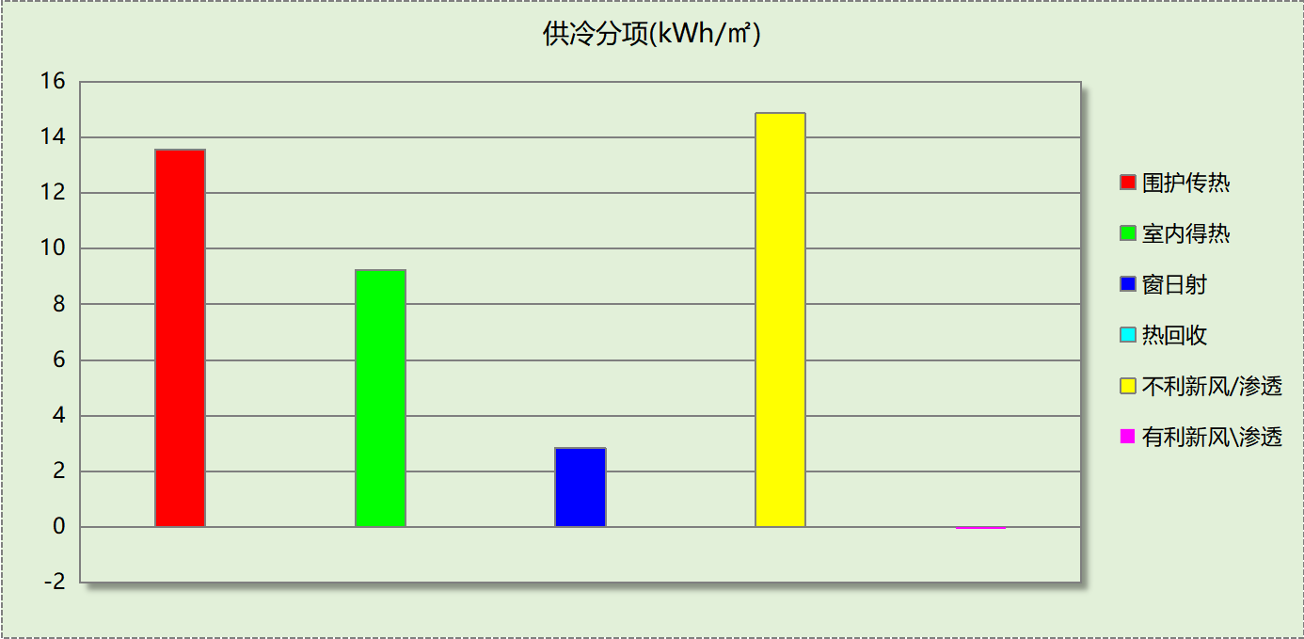

逐月负荷表
月份 | 供暖(kWh) | 供冷(kWh) | 热负荷  峰值(kW) | 热负荷  峰值时刻 | 冷负荷  峰值(kW) | 冷负荷  峰值时刻
1月 | 0 | 0 | 0.000 | -- | 0.000 | --
2月 | 0 | 0 | 0.000 | -- | 0.000 | --
3月 | 0 | 0 | 0.000 | -- | 0.000 | --
4月 | 0 | 0 | 0.000 | -- | 0.000 | --
5月 | 0 | 8834 | 0.000 | -- | 71.465 | 5月28日8时
6月 | 0 | 14272 | 0.000 | -- | 113.552 | 6月17日8时
7月 | 0 | 23464 | 0.000 | -- | 123.829 | 7月15日8时
8月 | 0 | 21422 | 0.000 | -- | 116.649 | 8月12日8时
9月 | 0 | 16374 | 0.000 | -- | 100.966 | 9月9日8时
10月 | 0 | 0 | 0.000 | -- | 0.000 | --
11月 | 0 | 0 | 0.000 | -- | 0.000 | --
12月 | 0 | 0 | 0.000 | -- | 0.000 | --
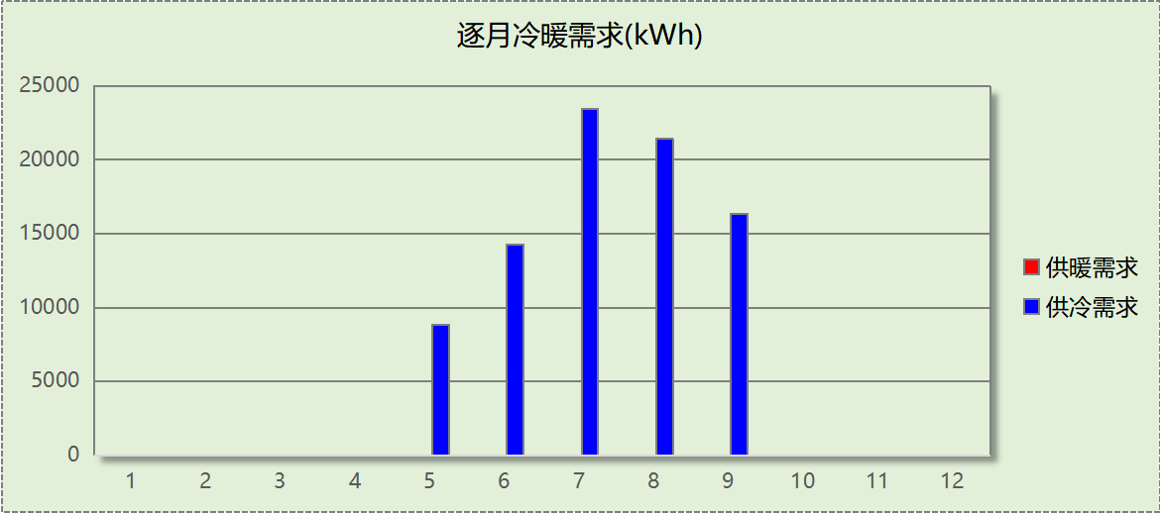
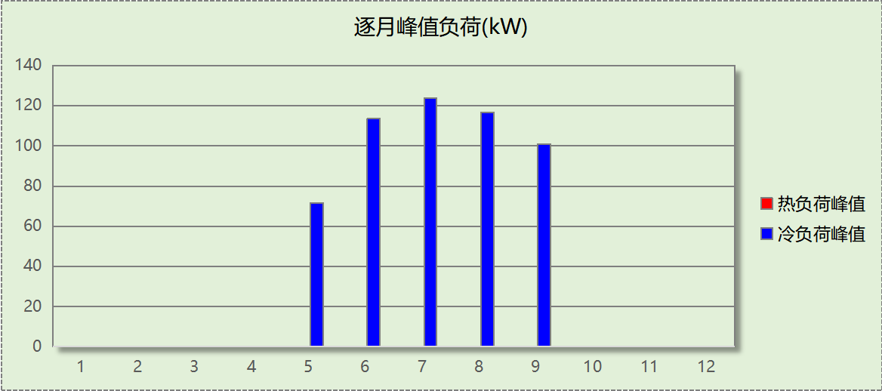

能效结果

建筑能耗
设计建筑
用能分类 |  |  | 能耗值 | 一次能源(kWh/㎡)
电力(kWh/㎡) | 供  冷 | 中央冷源 | 5.82 | 15.13
电力(kWh/㎡) | 供  冷 | 冷却水泵 | 0.81 | 2.11
电力(kWh/㎡) | 供  冷 | 冷冻水泵 | 0.65 | 1.69
电力(kWh/㎡) | 供  冷 | 冷却塔 | 0.29 | 0.75
电力(kWh/㎡) | 供  冷 | 多联机/单元式空调 | 0.00 | 0.00
电力(kWh/㎡) | 供  暖 | 中央热源 | 0.00 | 0.00
电力(kWh/㎡) | 供  暖 | 供暖水泵 | 0.00 | 0.00
电力(kWh/㎡) | 供  暖 | 多联机/单元式热泵/壁挂炉 | 0.00 | 0.00
电力(kWh/㎡) | 供  暖 | 热源侧水泵 | 0.00 | 0.00
电力(kWh/㎡) | 空调风机 |  | 0.16 | 0.42
电力(kWh/㎡) | 照明 |  | 15.62 | 40.61
电力(kWh/㎡) | 生活热水 |  | 0.00 | 0.00
电力(kWh/㎡) | 电梯 |  | 2.65 | 6.89
标准煤(kgce/㎡) | 供暖锅炉 |  | 0.00 | 0.00
天然气(m³/㎡) | 供暖锅炉 |  | 0.00 | 0.00
天然气(m³/㎡) | 生活热水 |  | 0.00 | 0.00
天然气(m³/㎡) | 壁挂炉 |  | 0.00 | 0.00
市政热力(kWh/㎡) | 市政热力 |  | 0.00 | 0.00
可再生发电  (kWh/㎡) | 光伏发电 |  | 6.88 | 17.89
可再生发电  (kWh/㎡) | 风力发电 |  | 0.00 | 0.00
建筑本体能耗(一次能源) (kWh/㎡) |  |  | 67.59
建筑综合能耗(一次能源) (kWh/㎡) |  |  | 49.70

基准建筑
用能分类 |  |  | 能耗值 | 一次能源(kWh/㎡)
电力(kWh/㎡) | 供  冷 | 中央冷源 | 7.17 | 18.64
电力(kWh/㎡) | 供  冷 | 冷却水泵 | 2.68 | 6.97
电力(kWh/㎡) | 供  冷 | 冷冻水泵 | 2.51 | 6.53
电力(kWh/㎡) | 供  冷 | 冷却塔 | 0.61 | 1.59
电力(kWh/㎡) | 供  冷 | 多联机/单元式空调 | 0.00 | 0.00
电力(kWh/㎡) | 供  暖 | 中央热源 | 0.00 | 0.00
电力(kWh/㎡) | 供  暖 | 供暖水泵 | 0.00 | 0.00
电力(kWh/㎡) | 供  暖 | 多联机/单元式热泵 | 0.00 | 0.00
电力(kWh/㎡) | 空调风机 |  | 2.93 | 7.62
电力(kWh/㎡) | 照明 |  | 19.86 | 51.64
电力(kWh/㎡) | 生活热水 |  | 0.00 | 0.00
电力(kWh/㎡) | 电梯 |  | 2.65 | 6.89
标准煤(kgce/㎡) | 供暖锅炉 |  | 0.00 | 0.00
天然气(m³/㎡) | 供暖锅炉 |  | 0.00 | 0.00
天然气(m³/㎡) | 生活热水 |  | 0.41 | 4.05
市政热力(kWh/㎡) | 市政热力 |  | 0.00 | 0.00
建筑本体能耗(一次能源) (kWh/㎡) |  |  | 103.84
建筑综合能耗(一次能源) (kWh/㎡) |  |  | 103.84

分项 |  | 设计建筑 | 基准建筑 | 节能率(%)
供冷能耗(一次能源)  (kWh/㎡) | 中央冷源 | 15.13 | 18.64 | 18.83
供冷能耗(一次能源)  (kWh/㎡) | 冷却水泵 | 2.11 | 6.97 | 69.73
供冷能耗(一次能源)  (kWh/㎡) | 冷冻水泵 | 1.69 | 6.53 | 74.12
供冷能耗(一次能源)  (kWh/㎡) | 冷却塔 | 0.75 | 1.59 | 52.83
供冷能耗(一次能源)  (kWh/㎡) | 多联机/单元式空调 | 0.00 | 0.00 | -
供暖能耗(一次能源) (kWh/㎡) | 中央热源 | 0.00 | 0.00 | -
供暖能耗(一次能源) (kWh/㎡) | 供暖水泵 | 0.00 | 0.00 | -
供暖能耗(一次能源) (kWh/㎡) | 多联机/单元式热泵/壁挂炉 | 0.00 | 0.00 | -
供暖能耗(一次能源) (kWh/㎡) | 热源侧水泵 | 0.00 | 0.00 | -
空调风机(一次能源) (kWh/㎡) |  | 0.42 | 7.62 | 94.49
照明(一次能源) (kWh/㎡) |  | 40.61 | 51.64 | 21.36
生活热水(一次能源) (kWh/㎡) |  | 0.00 | 4.05 | 100.00
电梯(一次能源) (kWh/㎡) |  | 6.89 | 6.89 | 0.00

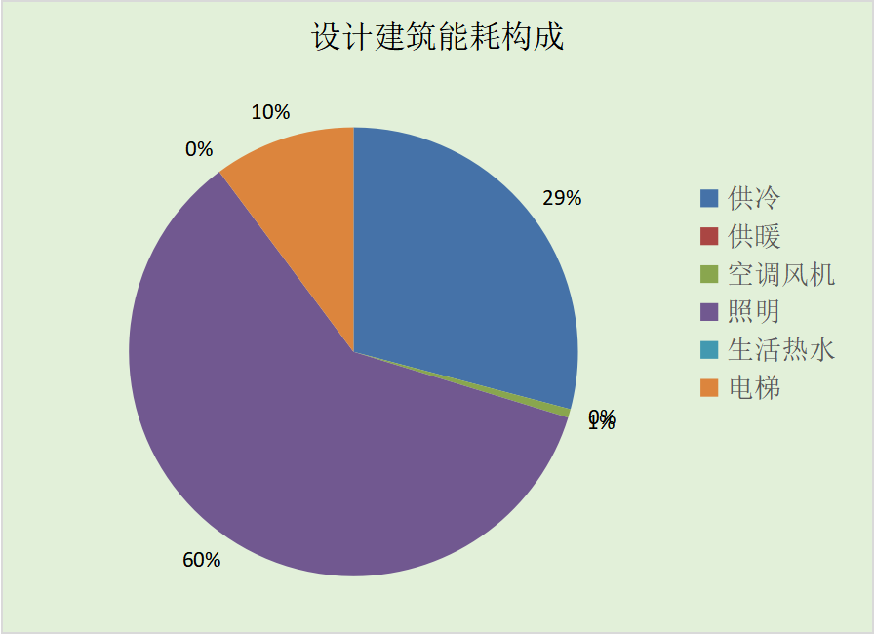
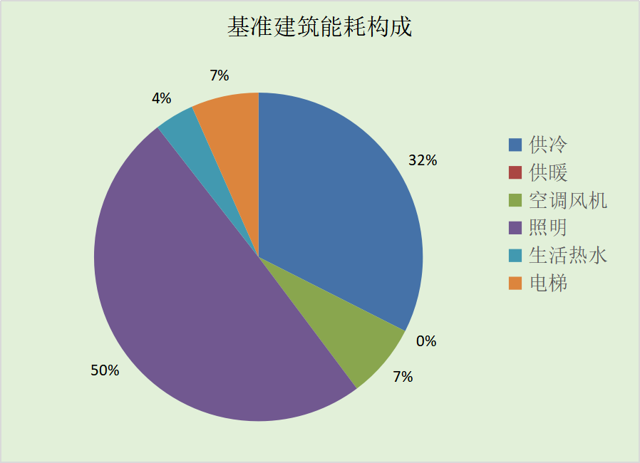
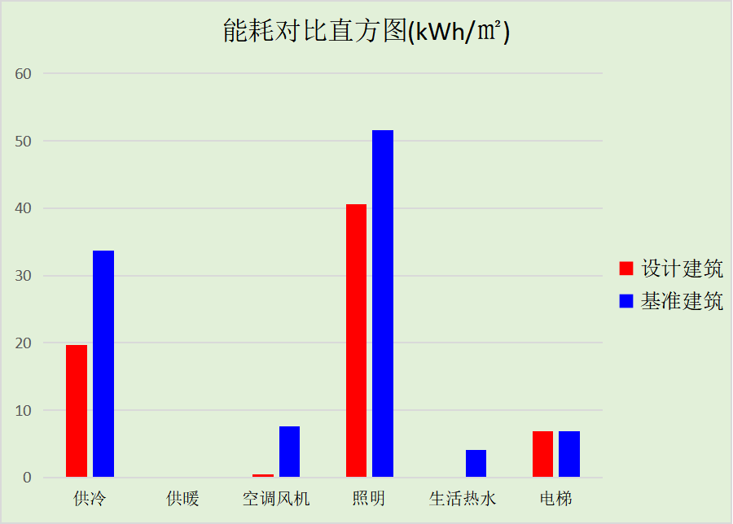

结论
 | 设计建筑 | 基准建筑
建筑本体能耗(一次能源) (kWh/㎡) | 67.59 | 103.84
建筑综合能耗(一次能源) (kWh/㎡) | 49.70 | 103.84
 | 值 | 限值
建筑本体能耗节能率(%) | 34.91 | 20.00
建筑综合能耗节能率(%) | 52.14 | 50.00
标准依据 | 《近零能耗建筑技术标准》(GB/T51350-2019)表5.0.4
标准要求 | 建筑综合节能率应≥50%; 建筑本体节能率应符合表5.0.4的要求
结论 | 满足

附录

工作日/节假日人员逐时在室率(%)

房间类型 | 1 | 2 | 3 | 4 | 5 | 6 | 7 | 8 | 9 | 10 | 11 | 12 | 13 | 14 | 15 | 16 | 17 | 18 | 19 | 20 | 21 | 22 | 23 | 24
办公-会议室 | 0 | 0 | 0 | 0 | 0 | 0 | 0 | 17 | 17 | 17 | 17 | 17 | 17 | 17 | 17 | 17 | 17 | 17 | 0 | 0 | 0 | 0 | 0 | 0
办公-会议室 | 0 | 0 | 0 | 0 | 0 | 0 | 0 | 0 | 0 | 0 | 0 | 0 | 0 | 0 | 0 | 0 | 0 | 0 | 0 | 0 | 0 | 0 | 0 | 0
办公-卫生间 | 0 | 0 | 0 | 0 | 0 | 0 | 10 | 50 | 95 | 95 | 95 | 80 | 80 | 95 | 95 | 95 | 95 | 30 | 30 | 0 | 0 | 0 | 0 | 0
办公-卫生间 | 0 | 0 | 0 | 0 | 0 | 0 | 0 | 0 | 0 | 0 | 0 | 0 | 0 | 0 | 0 | 0 | 0 | 0 | 0 | 0 | 0 | 0 | 0 | 0
办公-厨房 | 0 | 0 | 0 | 0 | 0 | 0 | 0 | 33 | 33 | 33 | 33 | 33 | 33 | 33 | 33 | 33 | 33 | 33 | 0 | 0 | 0 | 0 | 0 | 0
办公-厨房 | 0 | 0 | 0 | 0 | 0 | 0 | 0 | 0 | 0 | 0 | 0 | 0 | 0 | 0 | 0 | 0 | 0 | 0 | 0 | 0 | 0 | 0 | 0 | 0
办公-大厅 | 0 | 0 | 0 | 0 | 0 | 0 | 0 | 33 | 33 | 33 | 33 | 33 | 33 | 33 | 33 | 33 | 33 | 33 | 0 | 0 | 0 | 0 | 0 | 0
办公-大厅 | 0 | 0 | 0 | 0 | 0 | 0 | 0 | 0 | 0 | 0 | 0 | 0 | 0 | 0 | 0 | 0 | 0 | 0 | 0 | 0 | 0 | 0 | 0 | 0
办公-普通办公室 | 0 | 0 | 0 | 0 | 0 | 0 | 0 | 33 | 33 | 33 | 33 | 33 | 33 | 33 | 33 | 33 | 33 | 33 | 0 | 0 | 0 | 0 | 0 | 0
办公-普通办公室 | 0 | 0 | 0 | 0 | 0 | 0 | 0 | 0 | 0 | 0 | 0 | 0 | 0 | 0 | 0 | 0 | 0 | 0 | 0 | 0 | 0 | 0 | 0 | 0
办公-楼梯间 | 0 | 0 | 0 | 0 | 0 | 0 | 10 | 50 | 95 | 95 | 95 | 80 | 80 | 95 | 95 | 95 | 95 | 30 | 30 | 0 | 0 | 0 | 0 | 0
办公-楼梯间 | 0 | 0 | 0 | 0 | 0 | 0 | 0 | 0 | 0 | 0 | 0 | 0 | 0 | 0 | 0 | 0 | 0 | 0 | 0 | 0 | 0 | 0 | 0 | 0
办公-电子信息机房 | 0 | 0 | 0 | 0 | 0 | 0 | 0 | 33 | 33 | 33 | 33 | 33 | 33 | 33 | 33 | 33 | 33 | 33 | 0 | 0 | 0 | 0 | 0 | 0
办公-电子信息机房 | 0 | 0 | 0 | 0 | 0 | 0 | 0 | 0 | 0 | 0 | 0 | 0 | 0 | 0 | 0 | 0 | 0 | 0 | 0 | 0 | 0 | 0 | 0 | 0
办公-空房间 | 0 | 0 | 0 | 0 | 0 | 0 | 0 | 20 | 50 | 80 | 80 | 80 | 80 | 80 | 80 | 80 | 80 | 80 | 80 | 70 | 50 | 0 | 0 | 0
办公-空房间 | 0 | 0 | 0 | 0 | 0 | 0 | 0 | 0 | 0 | 0 | 0 | 0 | 0 | 0 | 0 | 0 | 0 | 0 | 0 | 0 | 0 | 0 | 0 | 0
办公-设备间 | 0 | 0 | 0 | 0 | 0 | 0 | 0 | 0 | 0 | 0 | 0 | 0 | 0 | 0 | 0 | 0 | 0 | 0 | 0 | 0 | 0 | 0 | 0 | 0
办公-设备间 | 0 | 0 | 0 | 0 | 0 | 0 | 0 | 0 | 0 | 0 | 0 | 0 | 0 | 0 | 0 | 0 | 0 | 0 | 0 | 0 | 0 | 0 | 0 | 0
办公-走廊 | 0 | 0 | 0 | 0 | 0 | 0 | 0 | 33 | 33 | 33 | 33 | 33 | 33 | 33 | 33 | 33 | 33 | 33 | 0 | 0 | 0 | 0 | 0 | 0
办公-走廊 | 0 | 0 | 0 | 0 | 0 | 0 | 0 | 0 | 0 | 0 | 0 | 0 | 0 | 0 | 0 | 0 | 0 | 0 | 0 | 0 | 0 | 0 | 0 | 0
办公-车库 | 0 | 0 | 0 | 0 | 0 | 0 | 0 | 25 | 25 | 25 | 25 | 25 | 25 | 25 | 25 | 25 | 25 | 25 | 0 | 0 | 0 | 0 | 0 | 0
办公-车库 | 0 | 0 | 0 | 0 | 0 | 0 | 0 | 0 | 0 | 0 | 0 | 0 | 0 | 0 | 0 | 0 | 0 | 0 | 0 | 0 | 0 | 0 | 0 | 0
办公-餐厅 | 0 | 0 | 0 | 0 | 0 | 0 | 0 | 33 | 33 | 33 | 33 | 33 | 33 | 33 | 33 | 33 | 33 | 33 | 0 | 0 | 0 | 0 | 0 | 0
办公-餐厅 | 0 | 0 | 0 | 0 | 0 | 0 | 0 | 0 | 0 | 0 | 0 | 0 | 0 | 0 | 0 | 0 | 0 | 0 | 0 | 0 | 0 | 0 | 0 | 0
办公-高档办公室 | 0 | 0 | 0 | 0 | 0 | 0 | 0 | 33 | 33 | 33 | 33 | 33 | 33 | 33 | 33 | 33 | 33 | 33 | 0 | 0 | 0 | 0 | 0 | 0
办公-高档办公室 | 0 | 0 | 0 | 0 | 0 | 0 | 0 | 0 | 0 | 0 | 0 | 0 | 0 | 0 | 0 | 0 | 0 | 0 | 0 | 0 | 0 | 0 | 0 | 0

注：上行：工作日；下行：节假日

工作日/节假日照明开关时间表(%)

房间类型 | 1 | 2 | 3 | 4 | 5 | 6 | 7 | 8 | 9 | 10 | 11 | 12 | 13 | 14 | 15 | 16 | 17 | 18 | 19 | 20 | 21 | 22 | 23 | 24
办公-会议室 | 0 | 0 | 0 | 0 | 0 | 0 | 0 | 82 | 82 | 82 | 82 | 82 | 82 | 82 | 82 | 82 | 82 | 82 | 0 | 0 | 0 | 0 | 0 | 0
办公-会议室 | 0 | 0 | 0 | 0 | 0 | 0 | 0 | 0 | 0 | 0 | 0 | 0 | 0 | 0 | 0 | 0 | 0 | 0 | 0 | 0 | 0 | 0 | 0 | 0
办公-卫生间 | 0 | 0 | 0 | 0 | 0 | 0 | 10 | 50 | 95 | 95 | 95 | 80 | 80 | 95 | 95 | 95 | 95 | 30 | 30 | 0 | 0 | 0 | 0 | 0
办公-卫生间 | 0 | 0 | 0 | 0 | 0 | 0 | 0 | 0 | 0 | 0 | 0 | 0 | 0 | 0 | 0 | 0 | 0 | 0 | 0 | 0 | 0 | 0 | 0 | 0
办公-厨房 | 0 | 0 | 0 | 0 | 0 | 0 | 0 | 100 | 100 | 100 | 100 | 100 | 100 | 100 | 100 | 100 | 100 | 100 | 100 | 0 | 0 | 0 | 0 | 0
办公-厨房 | 0 | 0 | 0 | 0 | 0 | 0 | 0 | 0 | 0 | 0 | 0 | 0 | 0 | 0 | 0 | 0 | 0 | 0 | 0 | 0 | 0 | 0 | 0 | 0
办公-大厅 | 0 | 0 | 0 | 0 | 0 | 0 | 0 | 100 | 100 | 100 | 100 | 100 | 100 | 100 | 100 | 100 | 100 | 100 | 100 | 0 | 0 | 0 | 0 | 0
办公-大厅 | 0 | 0 | 0 | 0 | 0 | 0 | 0 | 0 | 0 | 0 | 0 | 0 | 0 | 0 | 0 | 0 | 0 | 0 | 0 | 0 | 0 | 0 | 0 | 0
办公-普通办公室 | 0 | 0 | 0 | 0 | 0 | 0 | 0 | 100 | 100 | 100 | 100 | 100 | 100 | 100 | 100 | 100 | 100 | 100 | 100 | 0 | 0 | 0 | 0 | 0
办公-普通办公室 | 0 | 0 | 0 | 0 | 0 | 0 | 0 | 0 | 0 | 0 | 0 | 0 | 0 | 0 | 0 | 0 | 0 | 0 | 0 | 0 | 0 | 0 | 0 | 0
办公-楼梯间 | 0 | 0 | 0 | 0 | 0 | 0 | 10 | 50 | 95 | 95 | 95 | 80 | 80 | 95 | 95 | 95 | 95 | 30 | 30 | 0 | 0 | 0 | 0 | 0
办公-楼梯间 | 0 | 0 | 0 | 0 | 0 | 0 | 0 | 0 | 0 | 0 | 0 | 0 | 0 | 0 | 0 | 0 | 0 | 0 | 0 | 0 | 0 | 0 | 0 | 0
办公-电子信息机房 | 0 | 0 | 0 | 0 | 0 | 0 | 0 | 100 | 100 | 100 | 100 | 100 | 100 | 100 | 100 | 100 | 100 | 100 | 100 | 0 | 0 | 0 | 0 | 0
办公-电子信息机房 | 0 | 0 | 0 | 0 | 0 | 0 | 0 | 0 | 0 | 0 | 0 | 0 | 0 | 0 | 0 | 0 | 0 | 0 | 0 | 0 | 0 | 0 | 0 | 0
办公-空房间 | 10 | 10 | 10 | 10 | 10 | 10 | 10 | 50 | 60 | 60 | 60 | 60 | 60 | 60 | 60 | 60 | 80 | 90 | 100 | 100 | 100 | 10 | 10 | 10
办公-空房间 | 0 | 0 | 0 | 0 | 0 | 0 | 0 | 0 | 0 | 0 | 0 | 0 | 0 | 0 | 0 | 0 | 0 | 0 | 0 | 0 | 0 | 0 | 0 | 0
办公-设备间 | 0 | 0 | 0 | 0 | 0 | 0 | 0 | 0 | 0 | 0 | 0 | 0 | 0 | 0 | 0 | 0 | 0 | 0 | 0 | 0 | 0 | 0 | 0 | 0
办公-设备间 | 0 | 0 | 0 | 0 | 0 | 0 | 0 | 0 | 0 | 0 | 0 | 0 | 0 | 0 | 0 | 0 | 0 | 0 | 0 | 0 | 0 | 0 | 0 | 0
办公-走廊 | 0 | 0 | 0 | 0 | 0 | 0 | 0 | 100 | 100 | 100 | 100 | 100 | 100 | 100 | 100 | 100 | 100 | 100 | 100 | 0 | 0 | 0 | 0 | 0
办公-走廊 | 0 | 0 | 0 | 0 | 0 | 0 | 0 | 0 | 0 | 0 | 0 | 0 | 0 | 0 | 0 | 0 | 0 | 0 | 0 | 0 | 0 | 0 | 0 | 0
办公-车库 | 17 | 17 | 17 | 17 | 17 | 17 | 17 | 17 | 17 | 17 | 17 | 17 | 17 | 17 | 17 | 17 | 17 | 17 | 17 | 17 | 17 | 17 | 17 | 17
办公-车库 | 0 | 0 | 0 | 0 | 0 | 0 | 0 | 0 | 0 | 0 | 0 | 0 | 0 | 0 | 0 | 0 | 0 | 0 | 0 | 0 | 0 | 0 | 0 | 0
办公-餐厅 | 0 | 0 | 0 | 0 | 0 | 0 | 0 | 100 | 100 | 100 | 100 | 100 | 100 | 100 | 100 | 100 | 100 | 100 | 100 | 0 | 0 | 0 | 0 | 0
办公-餐厅 | 0 | 0 | 0 | 0 | 0 | 0 | 0 | 0 | 0 | 0 | 0 | 0 | 0 | 0 | 0 | 0 | 0 | 0 | 0 | 0 | 0 | 0 | 0 | 0
办公-高档办公室 | 0 | 0 | 0 | 0 | 0 | 0 | 0 | 100 | 100 | 100 | 100 | 100 | 100 | 100 | 100 | 100 | 100 | 100 | 100 | 0 | 0 | 0 | 0 | 0
办公-高档办公室 | 0 | 0 | 0 | 0 | 0 | 0 | 0 | 0 | 0 | 0 | 0 | 0 | 0 | 0 | 0 | 0 | 0 | 0 | 0 | 0 | 0 | 0 | 0 | 0

注：上行：工作日；下行：节假日

工作日/节假日设备逐时使用率(%)

房间类型 | 1 | 2 | 3 | 4 | 5 | 6 | 7 | 8 | 9 | 10 | 11 | 12 | 13 | 14 | 15 | 16 | 17 | 18 | 19 | 20 | 21 | 22 | 23 | 24
办公-会议室 | 0 | 0 | 0 | 0 | 0 | 0 | 0 | 62 | 62 | 62 | 62 | 62 | 62 | 62 | 62 | 62 | 62 | 62 | 0 | 0 | 0 | 0 | 0 | 0
办公-会议室 | 0 | 0 | 0 | 0 | 0 | 0 | 0 | 0 | 0 | 0 | 0 | 0 | 0 | 0 | 0 | 0 | 0 | 0 | 0 | 0 | 0 | 0 | 0 | 0
办公-卫生间 | 0 | 0 | 0 | 0 | 0 | 0 | 10 | 50 | 95 | 95 | 95 | 50 | 50 | 95 | 95 | 95 | 95 | 30 | 30 | 0 | 0 | 0 | 0 | 0
办公-卫生间 | 0 | 0 | 0 | 0 | 0 | 0 | 0 | 0 | 0 | 0 | 0 | 0 | 0 | 0 | 0 | 0 | 0 | 0 | 0 | 0 | 0 | 0 | 0 | 0
办公-厨房 | 0 | 0 | 0 | 0 | 0 | 0 | 0 | 33 | 33 | 33 | 33 | 33 | 33 | 33 | 33 | 33 | 33 | 33 | 0 | 0 | 0 | 0 | 0 | 0
办公-厨房 | 0 | 0 | 0 | 0 | 0 | 0 | 0 | 0 | 0 | 0 | 0 | 0 | 0 | 0 | 0 | 0 | 0 | 0 | 0 | 0 | 0 | 0 | 0 | 0
办公-大厅 | 0 | 0 | 0 | 0 | 0 | 0 | 0 | 0 | 0 | 0 | 0 | 0 | 0 | 0 | 0 | 0 | 0 | 0 | 0 | 0 | 0 | 0 | 0 | 0
办公-大厅 | 0 | 0 | 0 | 0 | 0 | 0 | 0 | 0 | 0 | 0 | 0 | 0 | 0 | 0 | 0 | 0 | 0 | 0 | 0 | 0 | 0 | 0 | 0 | 0
办公-普通办公室 | 0 | 0 | 0 | 0 | 0 | 0 | 0 | 33 | 33 | 33 | 33 | 33 | 33 | 33 | 33 | 33 | 33 | 33 | 0 | 0 | 0 | 0 | 0 | 0
办公-普通办公室 | 0 | 0 | 0 | 0 | 0 | 0 | 0 | 0 | 0 | 0 | 0 | 0 | 0 | 0 | 0 | 0 | 0 | 0 | 0 | 0 | 0 | 0 | 0 | 0
办公-楼梯间 | 0 | 0 | 0 | 0 | 0 | 0 | 10 | 50 | 95 | 95 | 95 | 50 | 50 | 95 | 95 | 95 | 95 | 30 | 30 | 0 | 0 | 0 | 0 | 0
办公-楼梯间 | 0 | 0 | 0 | 0 | 0 | 0 | 0 | 0 | 0 | 0 | 0 | 0 | 0 | 0 | 0 | 0 | 0 | 0 | 0 | 0 | 0 | 0 | 0 | 0
办公-电子信息机房 | 0 | 0 | 0 | 0 | 0 | 0 | 0 | 33 | 33 | 33 | 33 | 33 | 33 | 33 | 33 | 33 | 33 | 33 | 0 | 0 | 0 | 0 | 0 | 0
办公-电子信息机房 | 0 | 0 | 0 | 0 | 0 | 0 | 0 | 0 | 0 | 0 | 0 | 0 | 0 | 0 | 0 | 0 | 0 | 0 | 0 | 0 | 0 | 0 | 0 | 0
办公-空房间 | 0 | 0 | 0 | 0 | 0 | 0 | 0 | 30 | 50 | 80 | 80 | 80 | 80 | 80 | 80 | 80 | 80 | 80 | 80 | 70 | 50 | 0 | 0 | 0
办公-空房间 | 0 | 0 | 0 | 0 | 0 | 0 | 0 | 0 | 0 | 0 | 0 | 0 | 0 | 0 | 0 | 0 | 0 | 0 | 0 | 0 | 0 | 0 | 0 | 0
办公-设备间 | 0 | 0 | 0 | 0 | 0 | 0 | 0 | 0 | 0 | 0 | 0 | 0 | 0 | 0 | 0 | 0 | 0 | 0 | 0 | 0 | 0 | 0 | 0 | 0
办公-设备间 | 0 | 0 | 0 | 0 | 0 | 0 | 0 | 0 | 0 | 0 | 0 | 0 | 0 | 0 | 0 | 0 | 0 | 0 | 0 | 0 | 0 | 0 | 0 | 0
办公-走廊 | 0 | 0 | 0 | 0 | 0 | 0 | 0 | 0 | 0 | 0 | 0 | 0 | 0 | 0 | 0 | 0 | 0 | 0 | 0 | 0 | 0 | 0 | 0 | 0
办公-走廊 | 0 | 0 | 0 | 0 | 0 | 0 | 0 | 0 | 0 | 0 | 0 | 0 | 0 | 0 | 0 | 0 | 0 | 0 | 0 | 0 | 0 | 0 | 0 | 0
办公-车库 | 33 | 33 | 33 | 33 | 33 | 33 | 33 | 33 | 33 | 33 | 33 | 33 | 33 | 33 | 33 | 33 | 33 | 33 | 33 | 33 | 33 | 33 | 33 | 33
办公-车库 | 0 | 0 | 0 | 0 | 0 | 0 | 0 | 0 | 0 | 0 | 0 | 0 | 0 | 0 | 0 | 0 | 0 | 0 | 0 | 0 | 0 | 0 | 0 | 0
办公-餐厅 | 0 | 0 | 0 | 0 | 0 | 0 | 0 | 33 | 33 | 33 | 33 | 33 | 33 | 33 | 33 | 33 | 33 | 33 | 0 | 0 | 0 | 0 | 0 | 0
办公-餐厅 | 0 | 0 | 0 | 0 | 0 | 0 | 0 | 0 | 0 | 0 | 0 | 0 | 0 | 0 | 0 | 0 | 0 | 0 | 0 | 0 | 0 | 0 | 0 | 0
办公-高档办公室 | 0 | 0 | 0 | 0 | 0 | 0 | 0 | 33 | 33 | 33 | 33 | 33 | 33 | 33 | 33 | 33 | 33 | 33 | 0 | 0 | 0 | 0 | 0 | 0
办公-高档办公室 | 0 | 0 | 0 | 0 | 0 | 0 | 0 | 0 | 0 | 0 | 0 | 0 | 0 | 0 | 0 | 0 | 0 | 0 | 0 | 0 | 0 | 0 | 0 | 0

注：上行：工作日；下行：节假日

工作日/节假日空调系统运行时间表(1:开,0:关)
采暖期：
系统编号 | 1 | 2 | 3 | 4 | 5 | 6 | 7 | 8 | 9 | 10 | 11 | 12 | 13 | 14 | 15 | 16 | 17 | 18 | 19 | 20 | 21 | 22 | 23 | 24
自动 | 0 | 0 | 0 | 0 | 0 | 0 | 0 | 0 | 0 | 0 | 0 | 0 | 0 | 0 | 0 | 0 | 0 | 0 | 0 | 0 | 0 | 0 | 0 | 0
自动 | 0 | 0 | 0 | 0 | 0 | 0 | 0 | 0 | 0 | 0 | 0 | 0 | 0 | 0 | 0 | 0 | 0 | 0 | 0 | 0 | 0 | 0 | 0 | 0
综合楼集中空调系统 | 0 | 0 | 0 | 0 | 0 | 0 | 0 | 0 | 0 | 0 | 0 | 0 | 0 | 0 | 0 | 0 | 0 | 0 | 0 | 0 | 0 | 0 | 0 | 0
综合楼集中空调系统 | 0 | 0 | 0 | 0 | 0 | 0 | 0 | 0 | 0 | 0 | 0 | 0 | 0 | 0 | 0 | 0 | 0 | 0 | 0 | 0 | 0 | 0 | 0 | 0
供冷期：

系统编号 | 1 | 2 | 3 | 4 | 5 | 6 | 7 | 8 | 9 | 10 | 11 | 12 | 13 | 14 | 15 | 16 | 17 | 18 | 19 | 20 | 21 | 22 | 23 | 24
自动 | 0 | 0 | 0 | 0 | 0 | 0 | 0 | 0 | 0 | 0 | 0 | 0 | 0 | 0 | 0 | 0 | 0 | 0 | 0 | 0 | 0 | 0 | 0 | 0
自动 | 0 | 0 | 0 | 0 | 0 | 0 | 0 | 0 | 0 | 0 | 0 | 0 | 0 | 0 | 0 | 0 | 0 | 0 | 0 | 0 | 0 | 0 | 0 | 0
综合楼集中空调系统 | 0 | 0 | 0 | 0 | 0 | 0 | 1 | 1 | 1 | 1 | 1 | 1 | 1 | 1 | 1 | 1 | 1 | 1 | 0 | 0 | 0 | 0 | 0 | 0
综合楼集中空调系统 | 0 | 0 | 0 | 0 | 0 | 0 | 0 | 0 | 0 | 0 | 0 | 0 | 0 | 0 | 0 | 0 | 0 | 0 | 0 | 0 | 0 | 0 | 0 | 0

注：上行：工作日；下行：节假日

工作日/节假日新风运行时间表(%)
采暖期：
系统编号 | 1 | 2 | 3 | 4 | 5 | 6 | 7 | 8 | 9 | 10 | 11 | 12 | 13 | 14 | 15 | 16 | 17 | 18 | 19 | 20 | 21 | 22 | 23 | 24
自动 | 0 | 0 | 0 | 0 | 0 | 0 | 0 | 0 | 0 | 0 | 0 | 0 | 0 | 0 | 0 | 0 | 0 | 0 | 0 | 0 | 0 | 0 | 0 | 0
自动 | 0 | 0 | 0 | 0 | 0 | 0 | 0 | 0 | 0 | 0 | 0 | 0 | 0 | 0 | 0 | 0 | 0 | 0 | 0 | 0 | 0 | 0 | 0 | 0
综合楼集中空调系统 | 0 | 0 | 0 | 0 | 0 | 0 | 0 | 0 | 0 | 0 | 0 | 0 | 0 | 0 | 0 | 0 | 0 | 0 | 0 | 0 | 0 | 0 | 0 | 0
综合楼集中空调系统 | 0 | 0 | 0 | 0 | 0 | 0 | 0 | 0 | 0 | 0 | 0 | 0 | 0 | 0 | 0 | 0 | 0 | 0 | 0 | 0 | 0 | 0 | 0 | 0
供冷期：

系统编号 | 1 | 2 | 3 | 4 | 5 | 6 | 7 | 8 | 9 | 10 | 11 | 12 | 13 | 14 | 15 | 16 | 17 | 18 | 19 | 20 | 21 | 22 | 23 | 24
自动 | 0 | 0 | 0 | 0 | 0 | 0 | 0 | 0 | 0 | 0 | 0 | 0 | 0 | 0 | 0 | 0 | 0 | 0 | 0 | 0 | 0 | 0 | 0 | 0
自动 | 0 | 0 | 0 | 0 | 0 | 0 | 0 | 0 | 0 | 0 | 0 | 0 | 0 | 0 | 0 | 0 | 0 | 0 | 0 | 0 | 0 | 0 | 0 | 0
综合楼集中空调系统 | 0 | 0 | 0 | 0 | 0 | 0 | 100 | 100 | 100 | 100 | 100 | 100 | 100 | 100 | 100 | 100 | 100 | 100 | 0 | 0 | 0 | 0 | 0 | 0
综合楼集中空调系统 | 0 | 0 | 0 | 0 | 0 | 0 | 0 | 0 | 0 | 0 | 0 | 0 | 0 | 0 | 0 | 0 | 0 | 0 | 0 | 0 | 0 | 0 | 0 | 0

注：上行：工作日；下行：节假日

